Pracovný list – KRV

1. Vymenuj funkcie krvi

a) ..................................................

b) ..................................................

c) ..................................................

2. Priraď vlastnosti ku krvným elementom

Zabezpečujú zrážanie krvi Sú to nepravé bunky

**Červené krvinky**

Obsahujú hemoglobín Zabezpečujú prenos kyslíka

**Biele krvinky**

Pohlcujú cudzorodé látky Pri chorobe zvyšujú počet

**Krvné doštičky**

Nedostatok spôsobuje vykrvácanie Vznikajú v kostnej dreni

3. Doplň do textu chýbajúce slová.

......................... krvinky zabezpečujú prenos kyslíka. V červených krvinkách sa nachádza červené farbivo.............................. Krvinky sa tvoria v ......................... ............................... Na obrane organizmu sa zúčastňujú ............................... krvinky. Termínom nepravé bunky označujeme ........................... ................... Prevod krvi sa nazýva ..................................... Poznáme tieto krvné skupiny: .......... ........... ............. .......... Univerzálnym darcom krvi je krvná skupina ................ Krvná skupina ............ je univerzálnym príjemcom.

Pracovný list – KRV

1. Vymenuj funkcie krvi

a) ..................................................

b) ..................................................

c) ..................................................

2. Priraď vlastnosti ku krvným elementom

Zabezpečujú zrážanie krvi Sú to nepravé bunky

**Červené krvinky**

Obsahujú hemoglobín Zabezpečujú prenos kyslíka

**Biele krvinky**

Pohlcujú cudzorodé látky Pri chorobe zvyšujú počet

**Krvné doštičky**

Nedostatok spôsobuje vykrvácanie Vznikajú v kostnej dreni

3. Doplň do textu chýbajúce slová.

......................... krvinky zabezpečujú prenos kyslíka. V červených krvinkách sa nachádza červené farbivo.............................. Krvinky sa tvoria v ......................... ............................... Na obrane organizmu sa zúčastňujú ............................... krvinky. Termínom nepravé bunky označujeme ........................... ................... Prevod krvi sa nazýva ..................................... Poznáme tieto krvné skupiny: .......... ........... ............. .......... Univerzálnym darcom krvi je krvná skupina ................ Krvná skupina ............ je univerzálnym príjemcom.

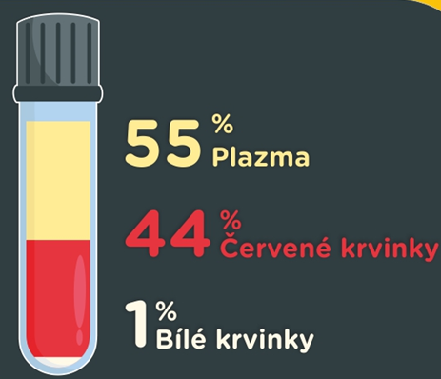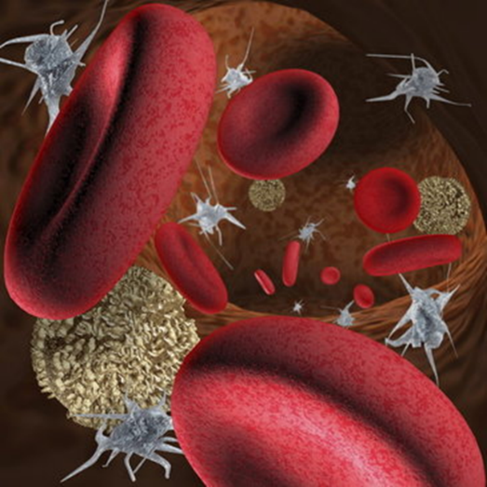4. Vyznač na obrázkoch: *červené krvinky, biele krvinky, krvné doštičky a krvnú plazmu*

5. Zisti, či je výrok pravdivý

* Pri strate 1l krvi dochádza k vážnemu ohrozeniu zdravia. ÁNO/NIE
* Krvné doštičky vytvoria na poranenom mieste chrastu. ÁNO/NIE
* Červené krvinky zabezpečujú obranyschopnosť organizmu. ÁNO/NIE
* Ak je podaná pacientovi s krvnou skupinou A

krvná skupina 0, telo pacienta túto krv príjme. ÁNO/NIE

* Transfúzia je typ krvnej skupiny. ÁNO/NIE
* Univerzálnym darcom je krvná skpina AB. ÁNO/NIE

**4. Vyznač na obrázkoch: *červené krvinky, biele krvinky, krvné doštičky a krvnú plazmu*

5. Zisti, či je výrok pravdivý

* Pri strate 1l krvi dochádza k vážnemu ohrozeniu zdravia. ÁNO/NIE
* Krvné doštičky vytvoria na poranenom mieste chrastu. ÁNO/NIE
* Červené krvinky zabezpečujú obranyschopnosť organizmu. ÁNO/NIE
* Ak je podaná pacientovi s krvnou skupinou A

krvná skupina 0, telo pacienta túto krv príjme. ÁNO/NIE

* Transfúzia je typ krvnej skupiny. ÁNO/NIE
* Univerzálnym darcom je krvná skpina AB. ÁNO/NIE